**ओ३म्**

**-वैदिक साधन आश्रम तपोवन, देहरादून में 21 दिवसीय चतुर्वेद परायण यज्ञ निर्विघ्न सम्पन्न-**

**हम सबको अपना जीवन बनाने का प्रयत्न करना हैः आचार्य विद्यादेव**

**-मनमोहन कुमार आर्य, देहरादून।**

वैदिक साधन आश्रम तपोवन, देहरादून में 21 मार्च, 2016 को 21 दिवसीय चतुर्वेद पारायण यज्ञ सोत्साह सम्पन्न हुआ। यह यज्ञ वैदिक जगत के प्रमुख श्रद्धावान याज्ञिक स्वामी चित्तेश्वरानन्द सरस्वती जी की प्रेरणा, सहयोग व मार्गदर्शन में आयोजित हुआ जिसके ब्रह्मा आर्यजगत के प्रमुख विद्वान आचार्य विद्यादेव जी थे। प्रातः 9.00 बजे यज्ञ की पूर्णाहुति सम्पन्न हुई।

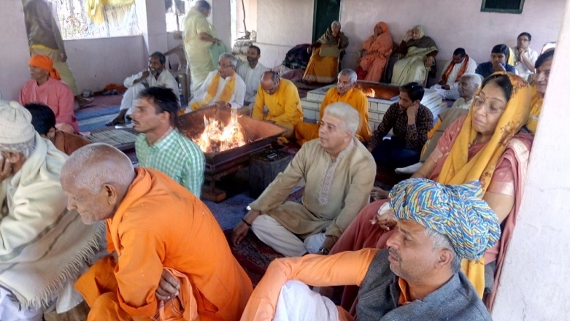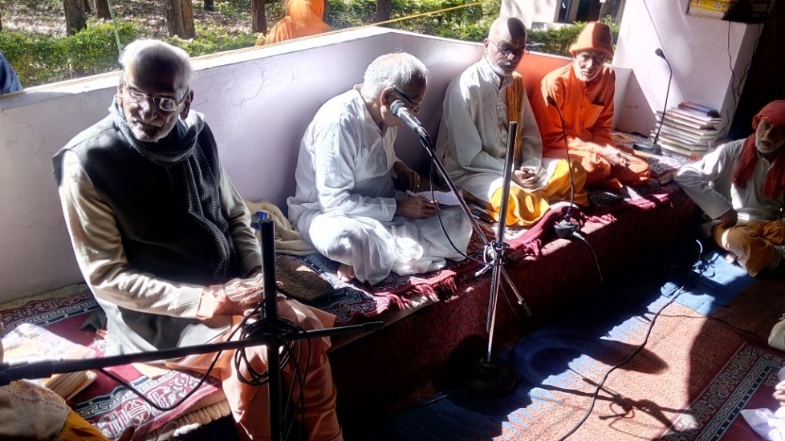महात्मा आनन्द स्वामी जी की प्रेरणा और बावा गुरमुख सिह जी के दान से स्थापित यह वैदिक साधन आश्रम तपोवन देहरादून नगर से 6 किमी. की दूरी पर स्थित है। यह स्थान चारों ओर आबादी के बीच हैं जहां बाहर कोलाहल व व्यस्त जीवन रहता है। इससे 2 किमी. की दूरी पर पर्वतों में वनों के बीच शान्तिपूर्ण स्थान पर एक गोशाला स्थित है। इससे और आगे नीचे के मुख्य आश्रम से लगभग 3.5 किमी. की दूरी पर तपोवन नामक वास्तविक तपोभूमि है जहां यह चतुर्वेद पारायण यज्ञ सम्पन्न हुआ है। कई एकड़ के विशाल सुरम्य व शान्त भूखण्ड में स्थित यह तपोभूमि देद्वार के के ऊंचे ऊंचे वृक्षों से आच्छादित है और पूर्णतया शान्त है जहां ग्रीष्म ऋतु में भी शीतल वायु का स्पर्श प्रसन्नता प्रदान करता है। इस तपोभूमि के आसपास न किसी के निवास हैं, न वाहनों की आवाजाही और न हि किसी प्रकार का कोलाहल। इस पर्वतीय तपोभूमि पर विगत दिनों एक भव्य विशाल हाल का निर्माण किया जा चुका है। यहां कुछ पुरानी कुटियायें भी बनी हुई हैं जिसमें स्वामी योगानन्द सरस्वती, महात्मा आनन्द स्वामी जी, महात्मा प्रभु आश्रित जी, महात्मा दयानन्द जी आदि अनेक योगियों ने समय-समय पर योग साधनायें की हैं। यहां स्थाई यज्ञशाला न होने के कारण स्वामी चित्तेश्वरानन्द जी व याज्ञिक साधकों ने एक यज्ञशाला की आवश्यकता अनुभव की व इसे शीघ्र निर्मित कराने का निर्णय किया। तपोवन आश्रम के सचिव इं. श्री प्रेम प्रकाश शर्मा ने यज्ञशाला के लिए अपनी ओर से 1 लाख रूपये का दान देने की घोषणा की। इसका अनुसरण करते हुए स्वामी चित्तेश्वरानन्द सरस्वती सहित डा. वेदप्रकाश गुप्ता, श्री गोयल, श्रीमति रचना आहूजा जी दिल्ली आदि ने भी एक-एक लाख रूपये यज्ञशाला के लिये दान देने की घोषणायें कीं। कईयों ने 51 हजार व अनेकों ने 21 व 11 हजार रूपये दान देने के संकल्प किये। आशा है कि शेष धन की व्यवस्था भी हो जायेगी और पर्वतीय तपोभूमि में शीघ्र ही एक भव्य यज्ञशाला बन कर तैयार हो जायेगी। यज्ञशाला के निर्माण व दान सम्बन्धी प्रकरण के बाद भजन, कविता पाठ, गीत व प्रवचनों का कार्यक्रम हुआ। डा. वेद प्रकाश गुप्ता जी, श्री के.के भाटिया, श्री आनन्द मुनि, बहिन राज सरदाना जी, श्री जय भगवान शर्मा और स्वामी ब्रह्मलीन जी की कवितायें एवं गीत आदि हुए। भक्तिभाव से गाये सभी गीत, कविताओं व भजनों को श्रद्धालुओं ने पसन्द किया व सराहना की।

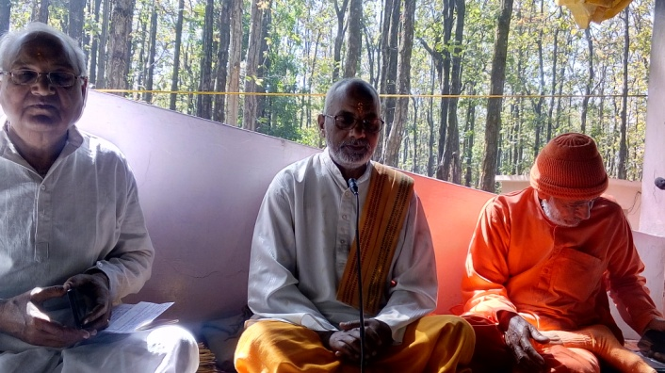**मुख्य प्रवचन यज्ञ के ब्रह्मा आचार्य विद्यादेव जी का हुआ।** उन्होंने कहा कि जब-जब सर्वशक्तिमान परमात्मा की कृपा होती है तब-तब ऐसे यज्ञादि शुभ कार्य करने का अवसर प्राप्त होता है। संसार की नश्वरता को ध्यान में रखते हुए आप लोगों को यहा जो कुछ सीखने को मिला है, उसे आपको बढ़ाने का प्रयत्न करना चाहिये। आचार्यजी ने श्मशान वैराग्य की चर्चा की और कहा कि यह शीघ्र ही समाप्त हो जाता है। याज्ञिक बन्धुओं को यहां 21 दिवसीय यज्ञ में जो मिला है उसे वह और अधिक बढ़ायें और उन गुणों को धारण कर सदाचारी व समर्थ व्यक्ति बनने का प्रयास करें। आचार्य विद्यादेव ने महाभारत के एक प्रसंग की चर्चा कर यक्ष व युधिष्ठिर के प्रश्न व उत्तर को प्रस्तुत किया। **यक्ष ने युधिष्ठिर से पूछा था कि संसार का क्या हाल व समाचार है।** आचार्य जी ने कहा कि **यह संसार एक मोह रूपी कढ़ाहा है और उस कढ़ाहे में हम सब मनुष्य पकने के लिए पड़े हैं। इस कढ़ाहे को सूर्य की अग्नि तपा रही है। रात्रि व दिन ईधन हैं तथा ऊपर नीचे करने के लिए करछी के रूप में महीने व ऋतुएं हैं। इस कढ़ाहे में हम पक रहे हैं।** आचार्यजी ने कहा कि इस तरह का हमारा जीवन है। यह है हमारे संसार का समाचार जो युधिष्ठिर जी ने यक्ष को उसके प्रश्न के उत्तर के रूप में दिया था। उन्होंने आगे कहा कि जन्म व मृत्यु नियम हैं। **हमें इस संसार से जाना है। मेरा जीवन है ही क्या? कुछ भी नहीं। पता नही हम कब चलें जायें।**

आचार्यजी ने स्वामी चित्तेश्वरानन्द जी की भावनाओं एवं कार्यों की भूरि भूरि प्रशंसा की। उन्होंने बताया कि मैंने उन्हें रोगी होते हुए भी यज्ञ में पहुंचते देखा है। वह सबको सचेत करते हैं। पीछे हटते नहीं और सबको आगे बढ़ाते हैं। आचार्य जी ने कहा कि **इस तपोभूमि में अनेकानेक पवित्र आत्माओं ने तप किया है। उन्होंने कहा कि योग साधक यहां योग के रहस्यों को जानने का प्रयत्न करते हैं। जीवन को बनाने का प्रयत्न हम सबको करना चाहिये।** विद्वान आचार्य विद्यादेव जी ने कहा कि सन् 1875 से सन् 1910 तक आर्यसमाज का स्वर्णिम काल रहा है। इस अवधि में आर्यसमाज ने अनेक सराहनीय कार्य किये। हमारे इस अवधि के पूर्वज जो बोलते थे वह उनके जीवन में पाया जाता था। दूसरे लोग उनके सम्पर्क में आकर उनके गुणों व आचरण से बदल जाते थे। स्वामी चित्तेश्वरानन्द जी का जीवन व व्यक्तित्व भी ऐसा ही आकार्षक जीवन है जो दूसरों के लिए प्रेरक एवं आदर्श है। यह संसार नश्वर है। शरीर कब तक रहेगा? हम नहीं जानते। हमें अनेक आध्यात्मिक तथ्यों की जानकारी है। शास्त्रानुसार हम इस समय मर भी रहे हैं व जन्म भी ले रहे हैं। एक समय ऐसा आता है जब पूर्ण मृत्यु हो जाती है। हम शरीर छोड़ कर चले जाते हैं। **वेदों में शरीर व आत्मा के संवाद का वर्णन है। आत्मा शरीर अर्थात् देह से कहती है कि मुझे पता है कि तू जन्म व मृत्यु के स्वभाव वाला है। कहा नहीं जा सकता कि तू कब मुझ आत्मा का साथ छोड़ दे। एक उद्देश्य की पूर्ति के लिए मनुष्य को यह शरीर मिला है। वह उद्देश्य है मोक्ष वा मुक्ति। मेरा यह आत्मा बिना तुझ शरीर की सहायता के मोक्ष को प्राप्त नहीं कर सकता। तू मुझे मोक्ष तक पहुंचा सकता है। आत्मा की वेदना यह है कि यह शरीर पता नहीं कब मेरा साथ छोड़ देगा। मनुष्य का जीवन साधरण जीवन नही हीरा जीवन है। हमें जीवन का उद्देश्य मोक्ष इसी समय पूरा करना चाहिये। कल की प्रतीक्षा नहीं करनी चाहिये वरना समय हाथ से निकल जायेगा। भविष्य का कुछ भी निश्चित नहीं है।** वेद मन्त्र हमें सावधान करता हैं। वेद कहता है कि जीवन के उद्देश्य मोक्ष की पूर्ति इसी जीवन में शीघ्रातिशीघ्र करने का प्रयास करो। जीवन में आपने जो सीखा है, उसे बढ़ाओ। यदि खुद सीखोगे नहीं और सीखे हुए का प्रचार नहीं करोगे तो आपको कुछ लाभ न होगा। सीखना भी है और उसका प्रचार भी करना है। **यहां आपने जो साधना की है उसे आपको सफल बनाना है। जीवन के उद्देश्य की प्राप्ति का मार्ग छुरे की तेज धार पर चलने समान है। मोक्ष प्राप्ति के कार्य में हमारे कई जीवन लग सकते हैं। इसलिए आप शिथिलता न बरते। हम सबको अपने शरीर अर्थात् स्वास्थ्य पर ध्यान देना ही होगा। शरीर आत्मा का साधन है। इस शरीर रूपी साधन को ठीक रखना ही होगा नहीं तो लक्ष्य प्राप्त नहीं होगा। आप जीवन के उद्देश्य को भूल न जाना। ईश्वर की प्राप्ति की साधना में लगे रहिये। ऐसा करेंगे तो आप अपने जीवन के उद्देश्य वा लक्ष्य मोक्ष को प्राप्त कर सकेंगे। संसार में अनन्त जीवात्मायें हैं और इन सबका कई बार मोक्ष हुआ है।** इसलिये हमें प्रयास करना है। मोक्ष की प्राप्ति होने पर मनुष्य एक परान्त काल जो कि इस सृष्टि के जन्म व प्रलय की अवधि 8 अरब 64 करोड़ वर्ष का 36,000 गुणा होता है, इतनी लम्बी अवधि के लिए दुःखों अर्थात् जन्म मरण के चक्र से छूट जाते हैं। आचार्य जी ने अपने प्रवचन को समापत करते हुए कहा कि **जीवात्मा अल्पज्ञ है। यह कभी ऊपर चढ़ जाती है और कभी गिर भी जाती है।** स्वामी चित्तेश्वरानन्द जी के गुणों की प्रशंसा कर आपने कहा कि मुझे यहां 21 दिन यज्ञ कराने का समय दिया गया, इसके लिए आपका धन्यवाद्।

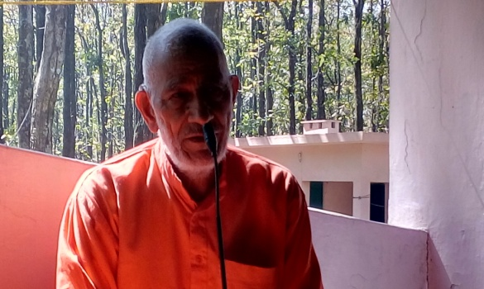स्वामी चित्तेश्वरानन्द सरस्वती जी ने अपने आशीवर्चनों में कहा कि इस चतुर्वेद पारायण यज्ञ में भाग लेने वाले सभी लोग साधुवाद के पात्र हैं। आपने साधकों के कष्टों को स्मरण करते हुए कहा कि आप यहां यज्ञ की प्रचण्ड अग्नि के सम्मुख बैठे रहे, प्रातःकाल लगभग 3 बजे ही उठ कर आपकी दिनचर्या आरम्भ हो जाती थी और आपने जमीन पर लेट कर यहां कठोर तप किया है। यह कार्य आपने आत्म कल्याण के लिए किया है। ऐसा ही आप अपने घरों में रहकर भी करना। **हम आत्मा हैं, शरीर नहीं। मेरी उपस्थिति में ही परमात्मा ने मां के गर्भ में मेरा शरीर बनाया। मां व अन्य हमारे सभी सम्बन्ध हमारे शरीर की अपेक्षा से हैं। शरीर के नष्ट होने पर हमारे सभी सम्बन्ध समाप्त हो जाते हैं। अगले जन्म में हमारे नये माता-पिता, भाई-बहिन आदि सम्बन्धी होंगे। हम जब मृत्यु होने पर संसार से जायेंगे तो कुछ साथ नहीं जायेगा। ‘मैं’ एक कूड़ा है। धन आत्मा की खुराक या भोजन नहीं है। अन्न व मान-सम्मान की भी आत्मा को आवश्यकता नहीं है। आत्मा की खुराक ईश्वर है। बुद्धिमान कला को सीख कर धन्य हो जाता है। न्यायपूर्वक कर्म करना, सत्याचरण करना, धर्माधर्म के जानकर धर्म का आचरण व अधर्म का त्याग करना, सत्य व असत्य को जानना, सत्य को धारण करना, कर्तव्य का पालन आदि ईश्वर की आज्ञायें हैं। ऐसा करने से मनुष्य जीवन सरल होता है। जो यहां रहकर सीखा है उसे जीवन में उतारना है। आसक्त नहीं होना, सबसे प्रेम करना तथा मधुर व्यवहार करना है। अविद्या को हटाना है। कोई मुझे बांध नहीं सकता। सबके अपने-अपने कर्तव्य हैं। सरल वा ऋजु मार्ग पर चलो। धर्म के पालन करने के लिए कष्ट सहन सहन करने का नाम तप है। कर्म का फल कर्म के कर्ता को मिलता है। सब जीव वा मनुष्य स्वतन्त्र हैं। जो मनुष्य जैसा व्यवहार व कर्म करेगा, उसका वैसा फल मिलेगा। हम स्वयं को ठीक रक्खें। ईश्वर सबको शक्ति व प्रेरणा दें।** आगामी किसी यज्ञ के अवसर पर हम फिर परस्पर मिलेंगे। मेरा जन्म दिल्ली के अन्तर्गत बदरपुर के निकट एक गांव में हुआ। उस गांव में 28 मार्च से 3 अप्रैल, 2016 तक ऐसा ही वेदपारायण यज्ञ होगा जैसा कि यहां हुआ है। आप सब वहां सादर आमंत्रित हैं। स्वामी जी ने सबको आशीर्वाद दिया। ***(टिप्पणीः-स्वामी चित्तेश्वरानन्द जी वर्तमान समय में सम्भवतः संसार में वृहत यज्ञों को करने व कराने वाले सर्वाधिक यज्ञप्रेमी महापुरुष हैं। सर्वाधिक वेदपारायण यज्ञ करने व कराने का आपका विश्व रिकार्ड हमें प्रतीत होता है। आपने सम्प्रति एक सौ से अधिक वेदपारायण-चतुर्वेद पारायण यज्ञ करें व करायें हैं। यज्ञों की इस श्रृंखला में आपने एक वर्ष पूर्व हरयाणा राज्य के मंझावली में गुरुकुल, मंझावली की पवित्र भूमि पर लगातार 6 माह तक एक विशाल ‘‘गायत्री पुनश्चरण एवं चतुर्वेद पारायण महायज्ञ” कराया था। स्वामी जी का ग्राम धौलास, देहरादून में अपना भव्य आश्रम है जहां यज्ञीय गतिविधि निरन्तर चलती रहती हैं। आपका पूरा परिवार याज्ञिक परिवार है। आपके पुत्र श्री श्रीकान्त वर्मा जी और उनका परिवार भी निष्ठावान याज्ञिक परिवार है। आपके भव्य निवास में एक विशाल यज्ञशाला बनी हुई हैं जहां दैनिक यज्ञ होता है। घर में ही गोपालन भी होता है। स्वामी चित्तेश्वरानन्द जी जैसे दुर्लभ यज्ञ प्रेमी व पुण्य जीवन के धनी मनुष्य के दर्शन से सौभाग्य से ही प्राप्त होते हैं। उनका जीवन प्रेरणाओं का पुंज है जिनके सान्निध्य में आकर मनुष्य देव बन सकता है। हमारा सौभाग्य है कि हमें उनके यदा-कदा दर्शन होते रहते हैं। इस कारण हम स्वयं को धनी समझते हैं। -मनमोहन आर्य)।*** आयोजन में विदुषी माता नरेन्द्र बब्बर का भी उद्बोधन हुआ। उन्होंने कहा कि यज्ञ के बारे में हमें यहां बहुत ज्ञान कराया गया। हमें दैनिक यज्ञ करते हुए एक आहुति देश के कल्याण व सुख-शान्ति तथा वैदिक संसार के बनाने के लिए भी डालनी चाहिये। हमें अपने जीवन में परिवर्तन लाकर आदर्श उपस्थित करना है। हमें यज्ञ की प्रचण्ड अग्नि की ही तरह अपने अन्दर की अग्नि को भी प्रचण्ड करना है।

कार्यक्रम की समाप्ती पर प्रसाद वितरण व ऋषि लंगर हुआ। यह भी उल्लेखनीय है कि इस चतुर्वेद पारायण यज्ञ में गुरुकुल गौतम नगर के ब्रह्मचारियों ने वेद मन्त्रोच्चार किया। यज्ञ में भाग लेने वाले याज्ञिक साधकों के लिए कठोर नियम बनाये गये थे। यज्ञ में लगभग 50 साधकों ने भाग लिया। सभी साधको ने प्रथम दिन से ही भाग लिया। बीच में न कोई साधक सम्मिलित हो सकता था और न वापिस जा सकता था। ऐसे कठोर व्रतों के पालन से यह यज्ञ सम्पन्न हुआ। यज्ञ के समापन के बाद आयोजित सभा का संचालन आश्रम के यशस्वी मन्त्री इं. श्री प्रेमप्रकाश शर्मा जी ने किया।

**-मनमोहन कुमार आर्य**

**पताः 196 चुक्खूवाला-2**

**देहरादून-248001**

**फोनः09412985121**